Рекомендации по представлению инновационных продуктов, разработанных в ходе реализации региональных инновационных проектов
Решение о формах распространения инновационных практик и продуктов, разработанных в ходе реализации региональных инновационных проектов РИП, принимает Региональное учебно-методическое объединение (РУМО) после их экспертной оценки.
Для представления на заседании РУМО результатов и инновационных продуктов, представителю региональной инновационной площадки предлагается подготовить краткое выступление на 5-7 мин.
Рекомендуем оформить презентацию по заданной структуре.
Слайд 1. | Тема инновационного проекта.  Команда проекта: указывается организация – заявитель проекта, соисполнители проекта, научный руководитель проекта (при наличии)? координатор.
Слайд 2. | Результаты, подтверждающие эффекты от реализации инновационного проекта. Это могут быть: показатели динамики образовательных результатов (в том числе метапредметных); данные по повышению профессиональной компетентности педагогов; данные по оценке удовлетворенности образовательным процессом со стороны детей, родителей, учителей; динамика уровня мотивации к учебе и/или профессиональной деятельности и так далее (эти результаты описывались в отчете «О достижении значений показателей результативности реализации инновационного проекта образовательными организациями, имеющими статус РИП»). Просьба указать только основные эффекты, кратко представить информацию.
Слайд 3. | Назвать продукт(ы), наработанный(ые) в ходе реализации проекта, с указанием жанра (например: методические рекомендации, методическое пособие, ППК, УМК и т.д.).  Данные продукты РИП представляла к экспертизе в конце 2018 года.
Слайд 4. 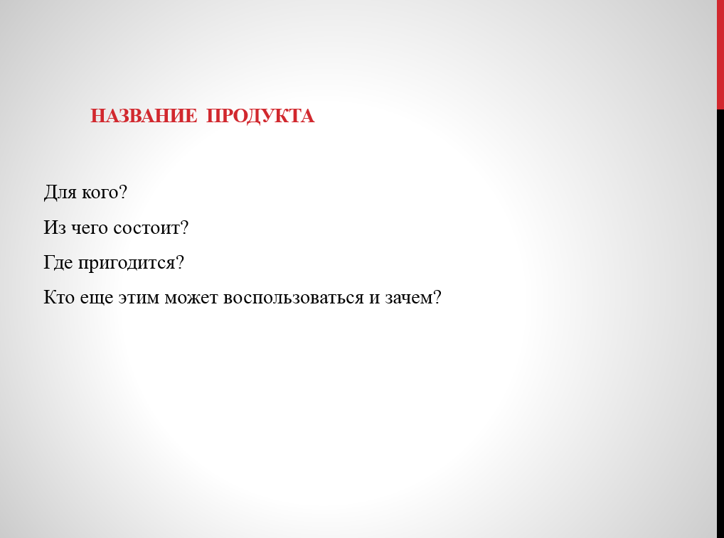 | Для каждого продукта или группы продуктов описать:  - Целевую аудиторию (Для кого?),  - Названия разделов / частей / глав: раскрыть содержание продукта (Из чего состоит?),  - Актуальность продукта для образовательной организации (Где пригодится?)  - Актуальность продукта для РСО (Кто еще этим может воспользоваться и зачем?)  В каком «случае» может использоваться продукт (для организации …., при построении модели, системы…..и т.п.) Про актуальность как своевременность в следующем слайде.
Слайд 5. 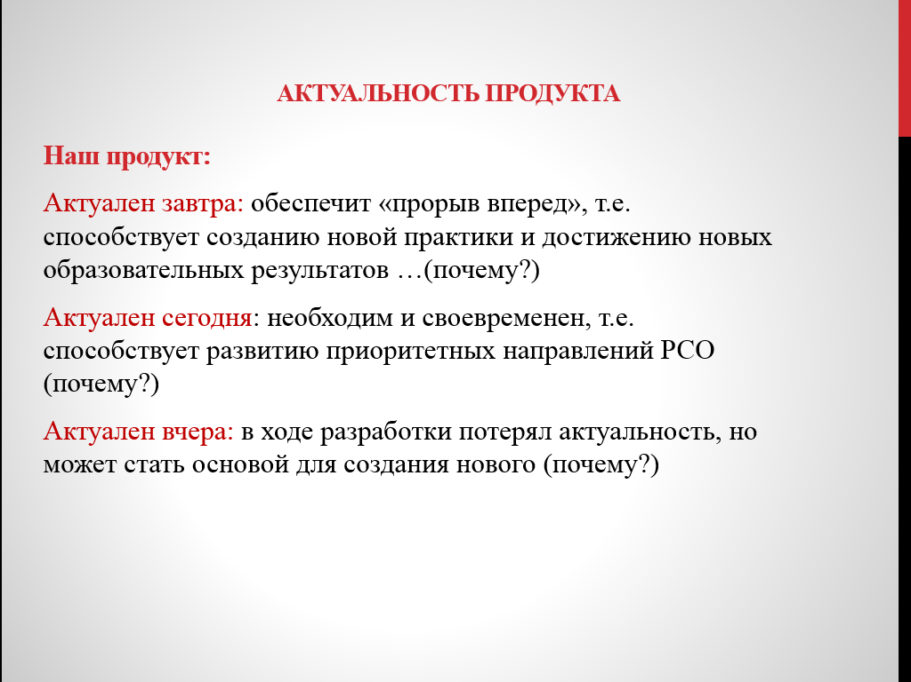 | Выбрать и обосновать один из трех вариантов.  Слайд 5-8 – это показатели, заложенные в экспертный лист. Заполнение этих слайдов обеспечит понимание, насколько сходятся мнения авторов продукта и экспертов по данным вопросам.
Слайд 6. 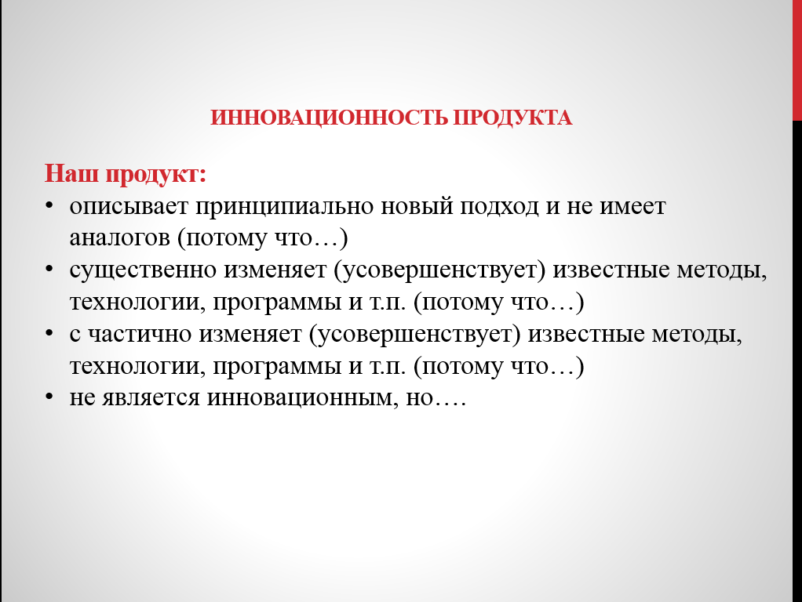 | Выбрать и обосновать один из трех вариантов
Слайд 7.  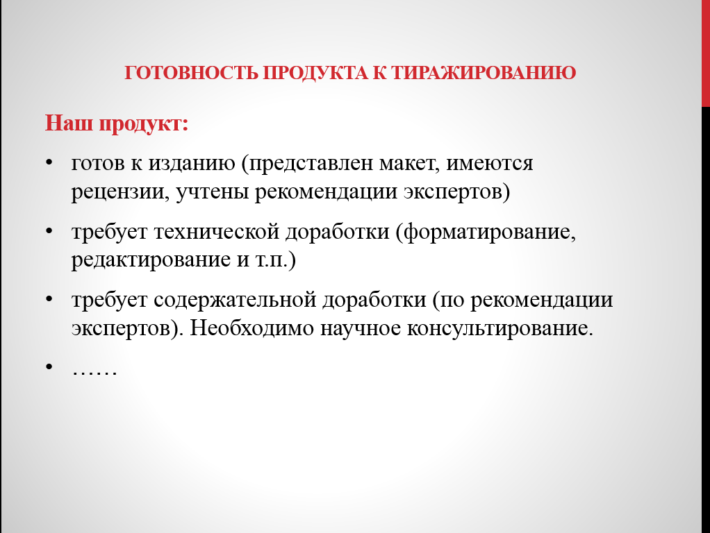 | Оцените степень готовности продукта к тиражированию (распространению в качестве печатного материала / диска) – по Вашему мнению.
Слайд 8. 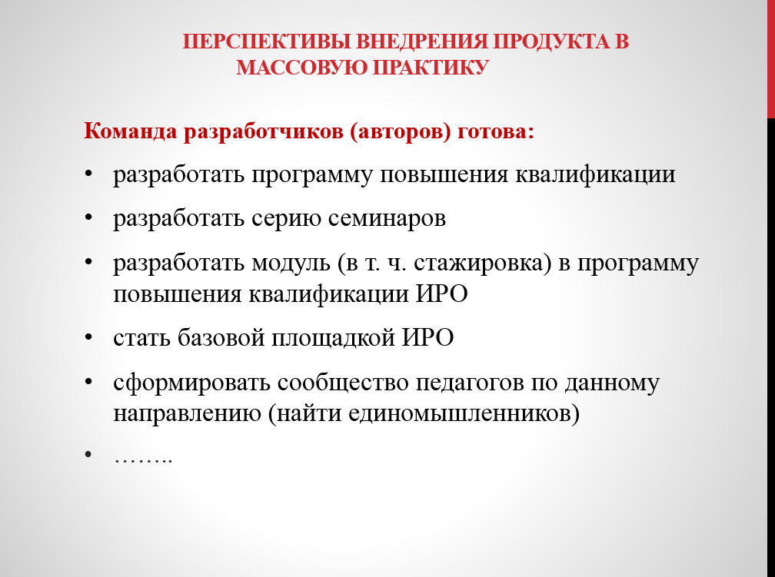 | Оцените перспективы внедрения продукта в массовую практику. Возможен выход на программу внедрения инноваций и участие в конкурсе РИП 2019 года, другие варианты внедрения.

Рекомендуем, по ходу своего выступления, реагировать на замечания и рекомендации экспертов. Высказывать свое мнение о согласии (в этом случае, что исправлено, доработано и т.п.…) или несогласии (аргументировать) с мнением экспертов.

